**How to Build 1 Minute Automatically**

**on Jenkins**

1. Pastikan XAMPP Terbuka
2. Lalu buka Jenkins anda dengan buka *‘Localhost:8080’*
3. Lalu pilih “New Item”
4. Masukan Nama Workspace anda “RubyTest123”, lalu pilih lah Freestyle project dan klik OK

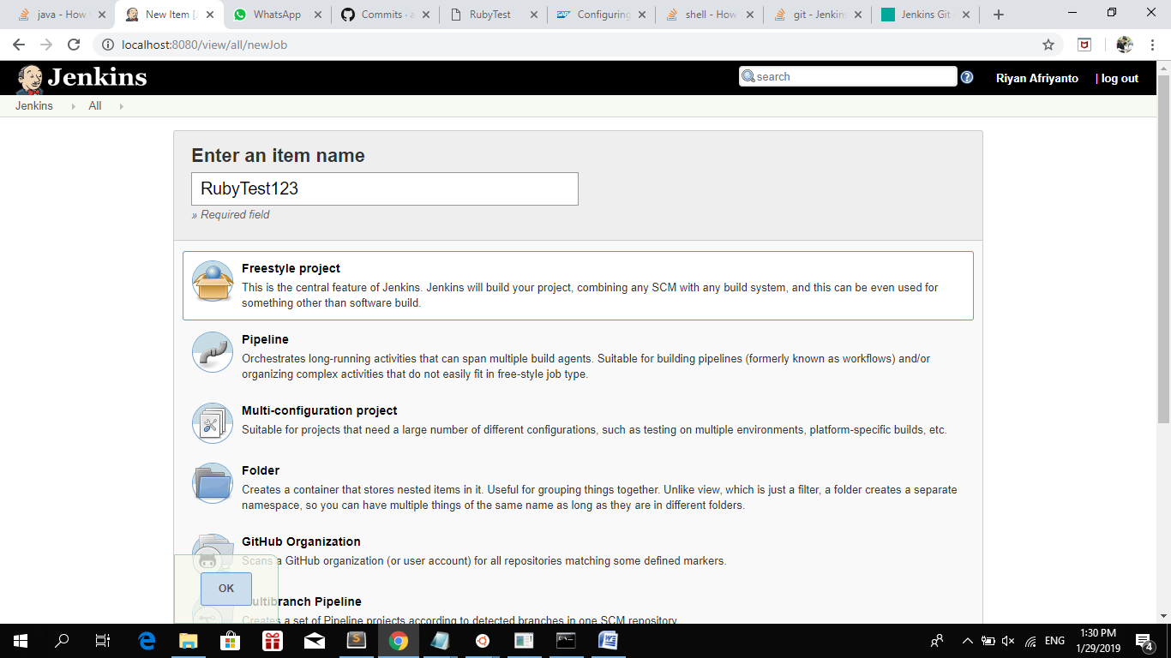

1. Pada Tab **General**, centang pada “GitHub Project” lalu masukan Repository URL Github Anda
2. Pada Tab **Source Code Management**, pilih “Git” lalu masukan Repository URL Github anda
3. Pada Tab **Build Trigger**, ikuti gambar berikut

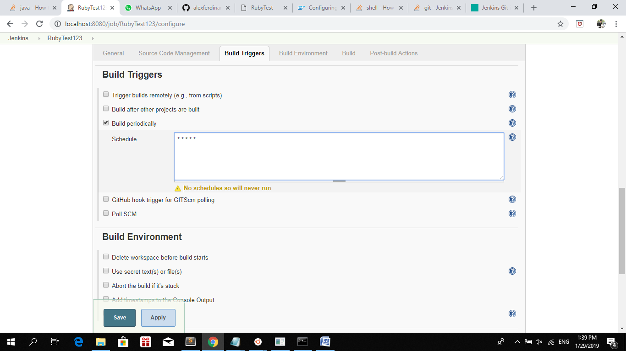

*Isikan* * * * * * *(for 1 minute build)*

1. Pada Tab **Build**, pilih “Execute Windows batch command”

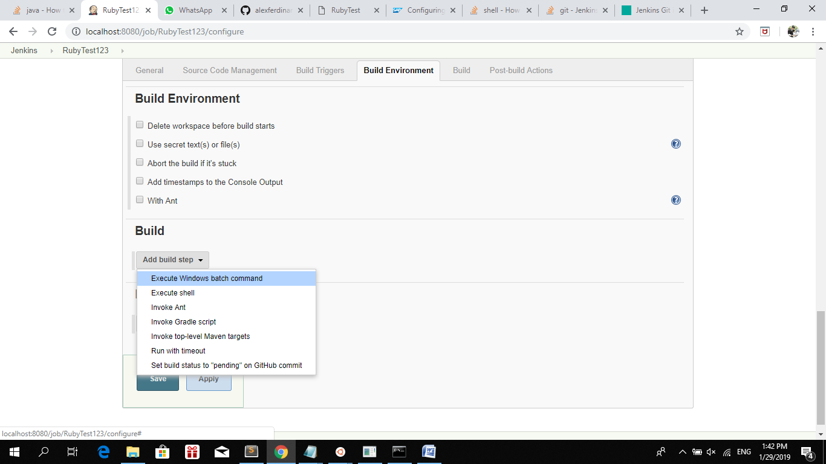

1. Lalu selanjutnya akan muncul kotak command Windows bacth, isikan perintah berikut

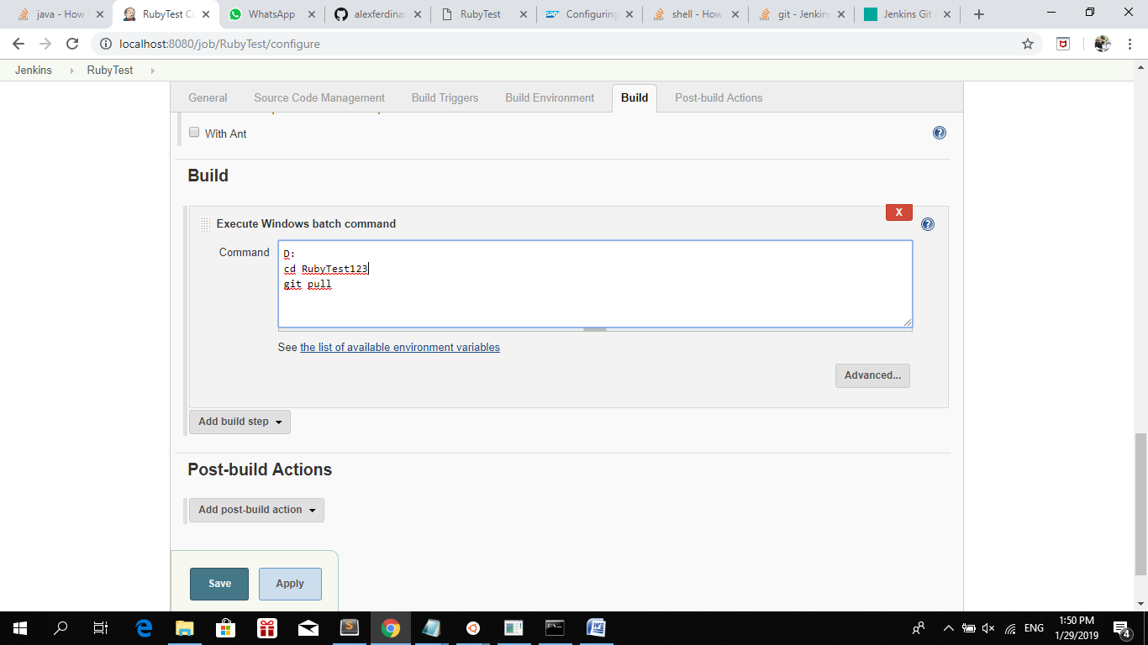

1. Lalu tekan tombol “Save”

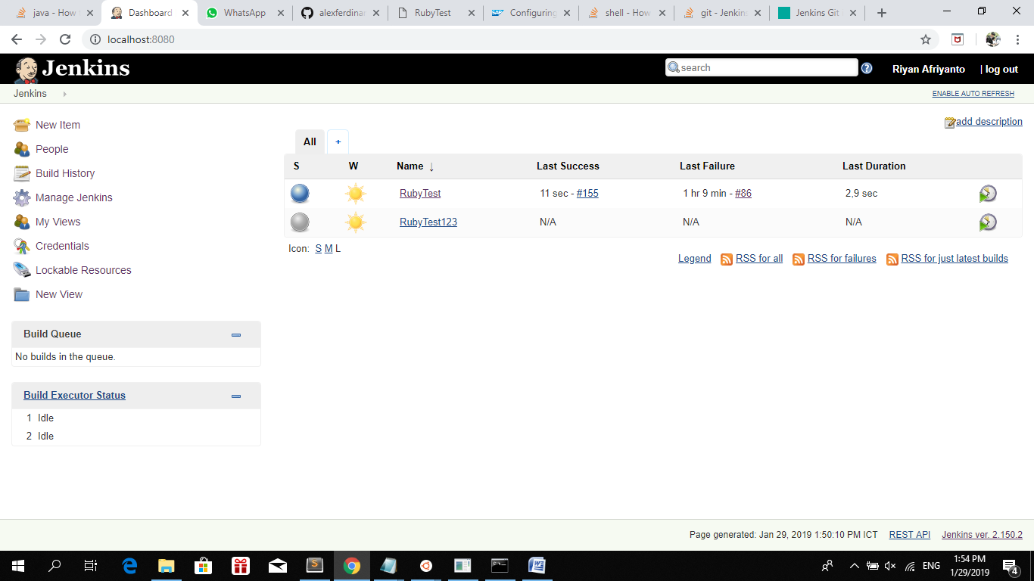

**SELESAI**